전공심화프로젝트 활동보고서

활동기간 | 2025. 12. 06. ~ 2025. 12. 12.
구성원(팀원) | 이의빈(팀장), 이유환, 최정길 | 팀 번호 | 1
주제(작품명) | 키워드 중심 리뷰 분석 및 요약 서비스(딸각 리뷰)
금주 계획 | o 최종보고서 작성 및 최종 시연 준비  o 최종 수정
금주 진행 내용 | # 다이어그램, 스냅샷, 테이블 등 포함 권장  o 상품추천조회 기능 추가 및 백엔드 프론트엔드 연결 작업  - 원래 검색 -> AI분석 -> 저장의 흐름으로 개발을 진행했었습니다.  - 요구사항분석서에 작성해두었던 요구사항을 만족하기 위해서  - 상품추천조회 기능을 구현하였습니다.  - 기능은 다음과 같습니다.  - 사용자가 검색한 상품과 유사한 제품의 링크 3개를 전달해줍니다.  - 이 url 링크는 ANALYSES 테이블의 analysis_text attr의 json 형태로 related_products로 추가되도록 하였습니다.  - 추후 라이브러리에서는 related_products의 여부를 통해 url 정보를 추가적으로 보여줄 수 있습니다.  [1. 상품추천 조회 화면]  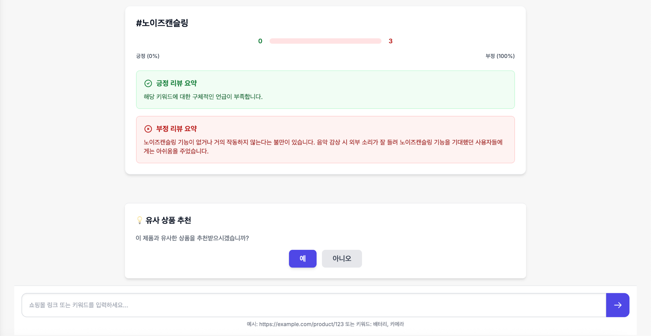  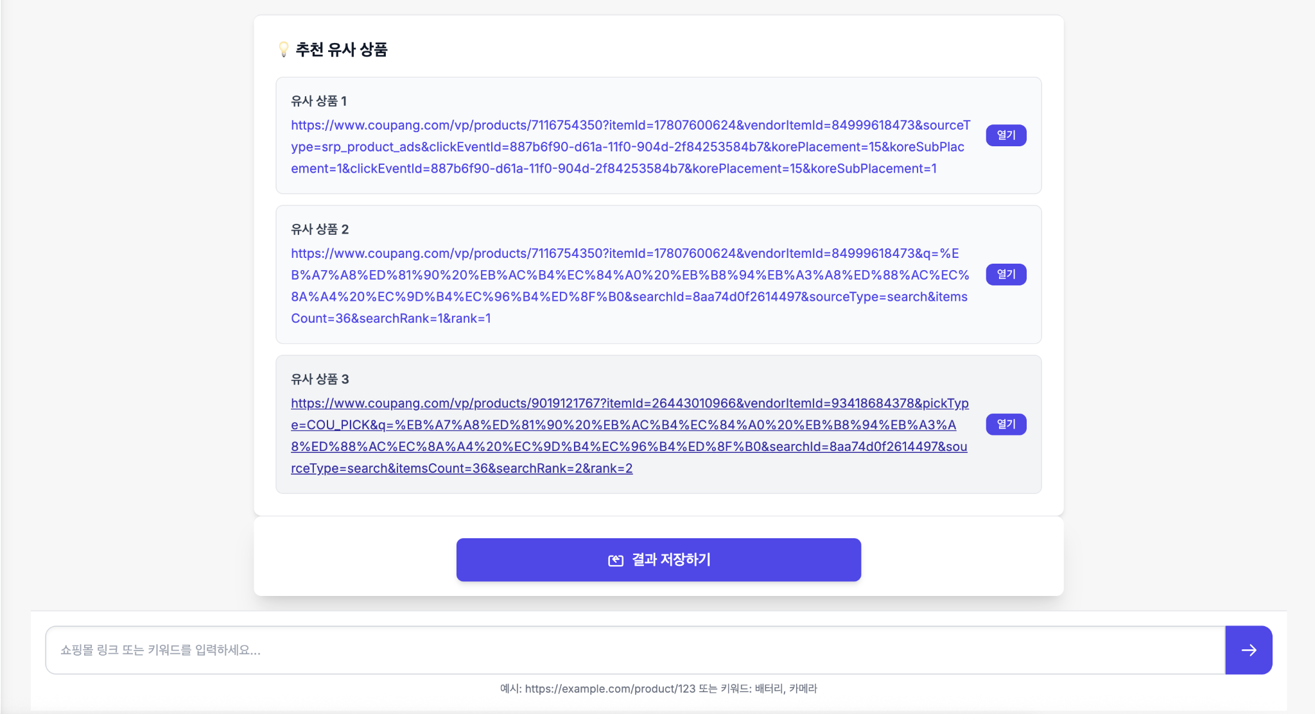  [2. 상품추천 조회 -> 저장 -> 라이브러리]  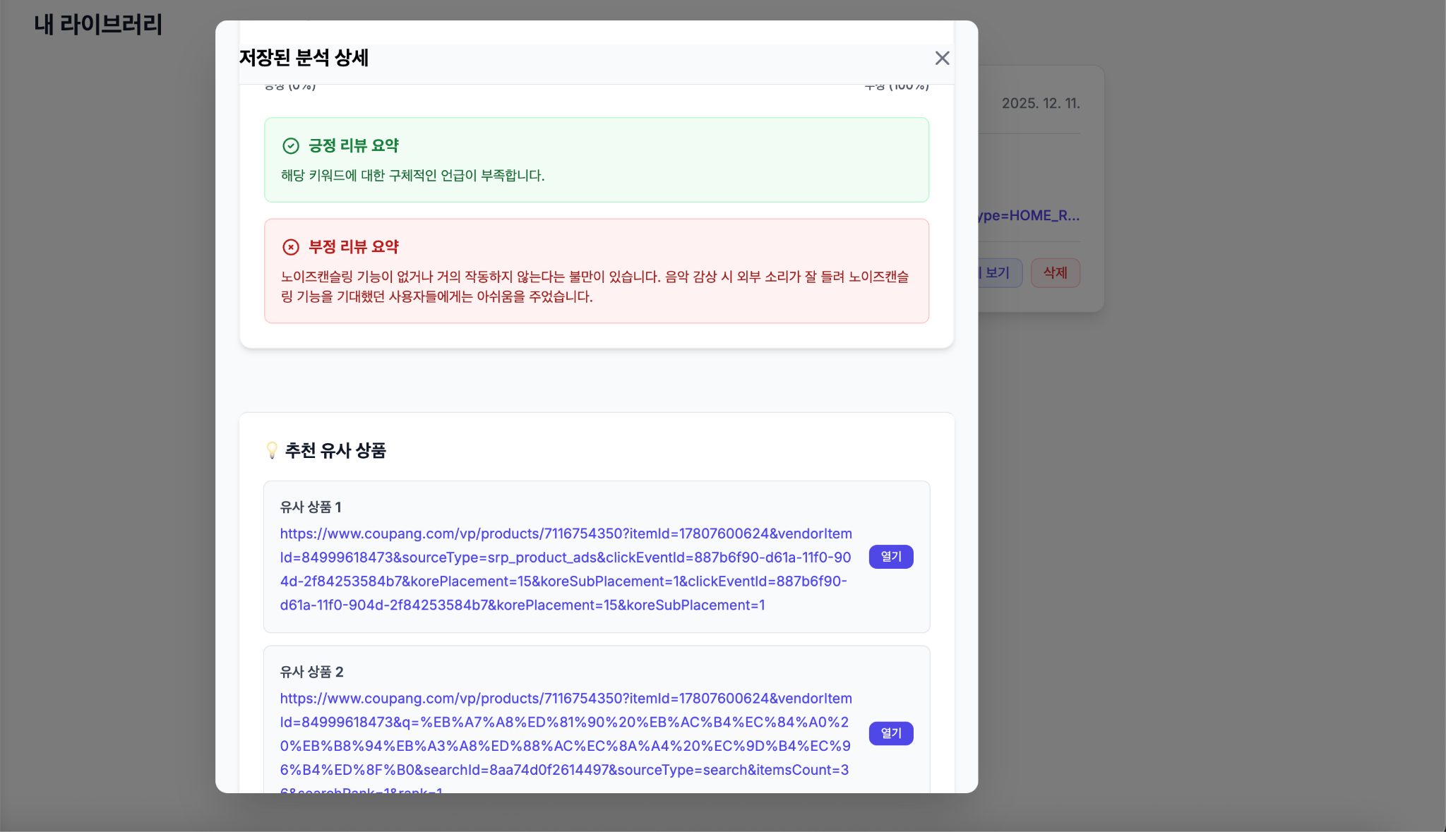  [3. 상품추천 조회 X -> 저장 -> 라이브러리]  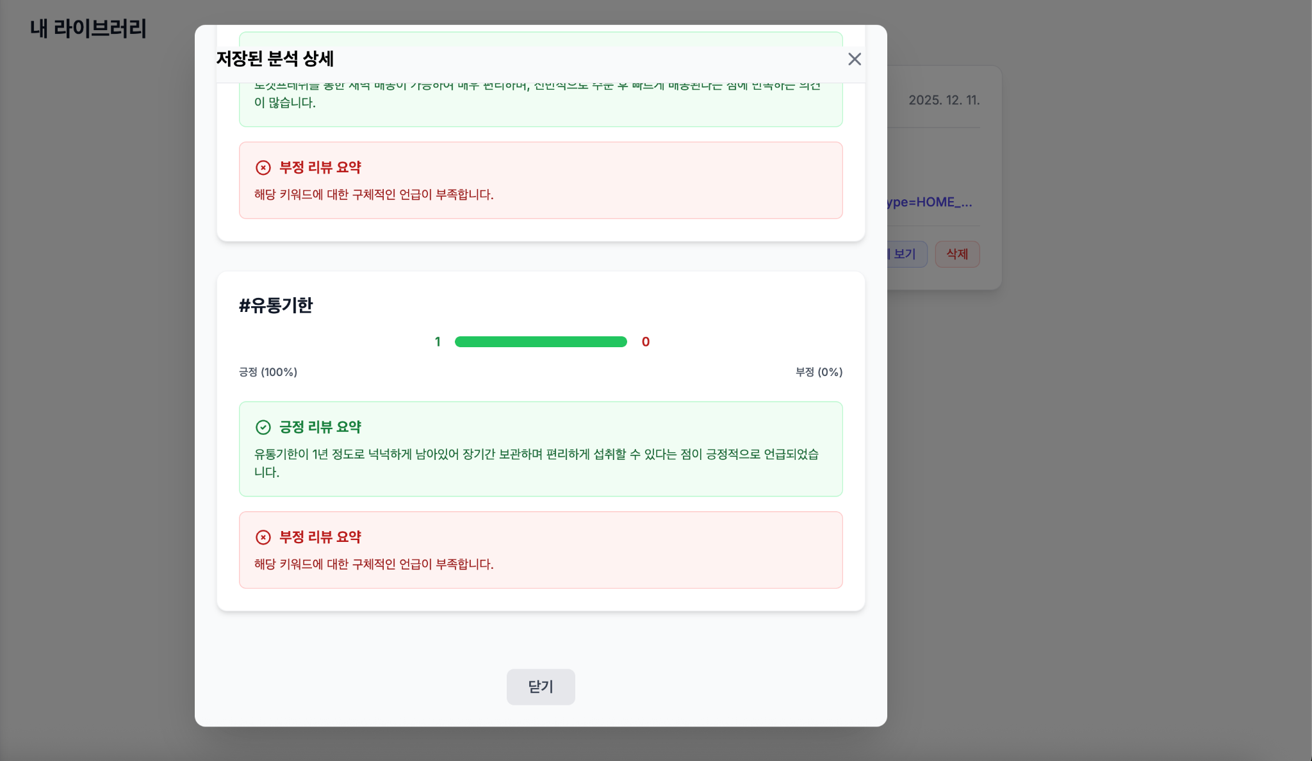  o 로그아웃 시 현재 분석화면 초기화  O 최종 발표 자료 준비  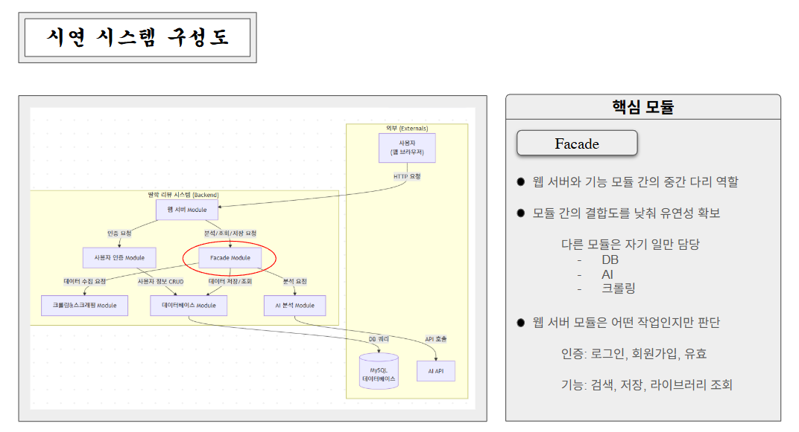  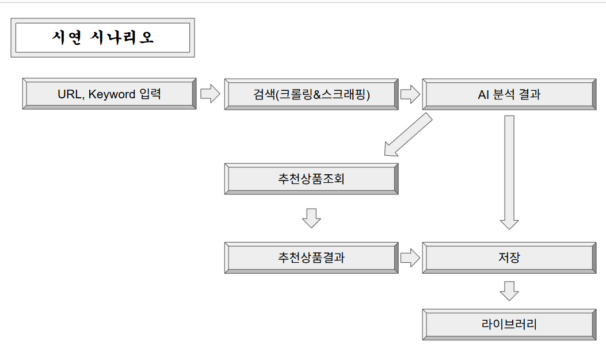  O 추천제품 크롤링 속도 개선  [이미지 로딩 차단]  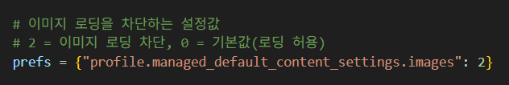
추진계획변동사항 | o 해당 없음
다음주 계획 | o 최종발표 준비
위와 같이 진행 사항을 보고합니다.


2025년 12월 12일

1 조 : 이의빈 (인)


최정길 (인)

이유환 (인)

